


化学教研组主动发展简报 2011年4月
化学活动周真精彩！

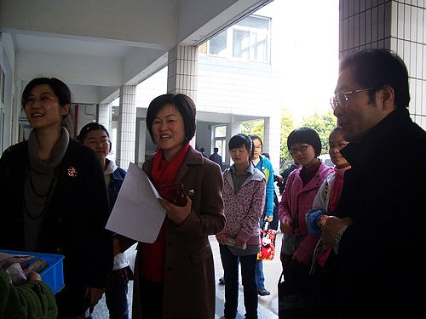
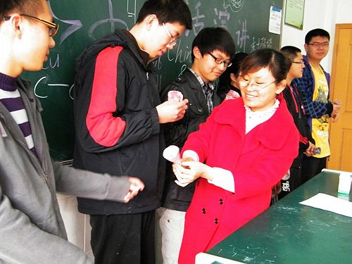
4月9日上午，高一同学在化学实验室针对化学周活动进行了集中展示和表演，吸引了校内外众多老师的观摩，更有校外老师亲自担任比赛的评委。“精彩化学魔术表演”利用化学反应伴随着许多现象，带领同学们走进了神奇的化学世界；“化学基本功大赛”让同学领悟到实验是化学研究的基础；“化学创新实验方案设计大赛”充分调动了学生的创造性思维，培养了他们科学探究的精神；“化学史话演讲比赛”让同学了解了我们化学的发展历史，更重要的是科学家们为了科学而不惜自己生命的大无畏精神深深打动了在场的每一个听众，更加激发起他们对科学研究的热忱之心；一场“化学知识有奖竞答”让同学在轻松愉悦的氛围中掌握了不少化学知识，更加激发起同学学习化学的热情。每个活动都评出了一、二、三等奖，我们以化学仪器作为比赛的奖品，这让同学感受到了本次活动的意义。

“化学活动周”活动受到了学校领导的高度重视和积极支持，任欣伟校长和完利梅副校长亲自到活动现场观摩同学的精彩表现，并频频投去赞许的目光，这给我们同学莫大的鼓励和支持。

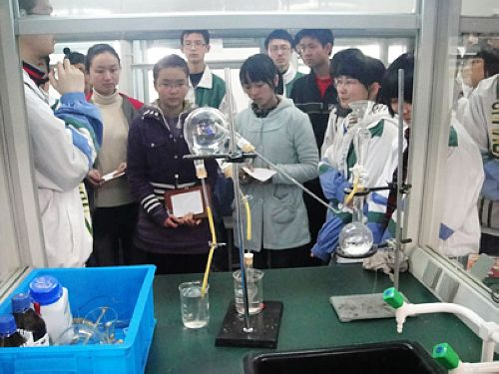

化学活动周的时间是有限的也是短暂的，我们需要的是思考活动给我们留下了哪些重要的意义。“每一个学生都是整个学校”这是市一中的理念，培养“阳光心态，领袖素质，国际视野”的学生是我们每一个一中教育工作者卓越的追求。我们正是本着这样的原则举办这次活动。从活动的准备到活动的开始，学生始终是活动的组织者，参与者，是这个舞台的主角，教师在整个过程中为学生提供帮助。学生的活动能力在本次活动中得到了很好的锻炼。有些同学克服自己胆怯的弱点勇敢走上讲台，在同学面前激情演讲，细心操作，极大地增强了他们的自信心。在“增效减负”的教育背景之下，培养学生的自主学习已然成为现在教育的主旋律，我们的增效不仅要体现在我们的课堂要高效，更需要引导学生在课余时间寻找自主学习的空间，通过各种形式的活动激发学生的学习兴趣，培养学生良好的学习习惯（比如收集整理资料的习惯，以及提问的好习惯）。这不正是我们教育所要达到的“增效减负”的最佳目标吗？其次，“提高科学素养”是现代教育中最强的呼唤，“题海战”并不能全方面提高科学素养，只有让学生走出课堂，走进实验室，走进社会，走进自然，让他们在实践中获得真知，在挫折中吸取经验教训，在探索中发现问题，那我想“提高学生的科学素养”一定会成为教育的新窗口，新的增长点。
化学活动周暂告一段落，留给我们教育工作者思考的问题却又很多很多。

绍兴县高中化学教师来我校观摩学习
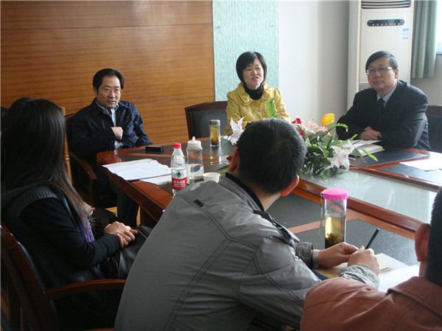
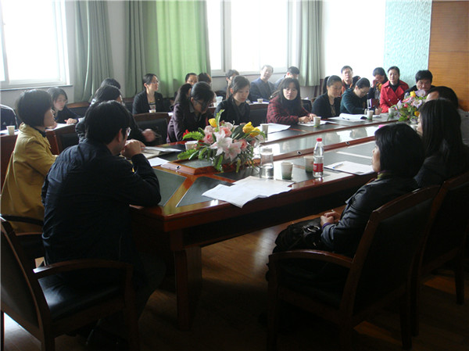
2011年4月11日上午8点，行政楼二楼会议室里，不时传出一阵阵掌声。任欣伟校长、房宏主任以及化学组的5位老师与来自绍兴县的32位高中化学教师进行亲切地交流。这次来我校观摩学习的化学老师，他们一周内在我校随堂听课，并与老师、学生交流，两地的交流学习碰撞出了更多的教学思维火花。

马宏佳教授为我校高中化学教师开设了一场专题讲座
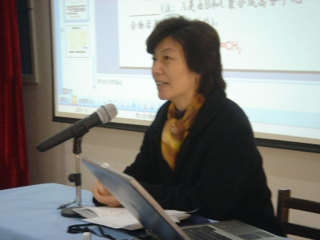
南师大化学系教授马宏佳教授为我们老师开设了一场专题讲座“信息化时代的数字化实验”。马教授用深入浅出的语言向我们介绍了DIS数字化实验在我们教学中的应用。“技术的进步必然推动科学的进步”马教授的这句话让我们在座的每一位老师都感处颇深。教育是科学研究的基础，先进的技术应用于教育，能更好地发展教育。作为一名中学教师，我们更有责任和义务将先进的技术推广于教育，为我们的学生创造优越的教育环境和资源。马教授的讲座让我们这些一线教师以最快的速度了解了当今教育的前线，掌握了教育的方向。

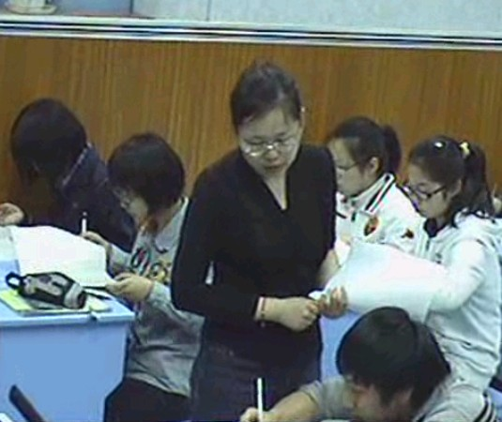
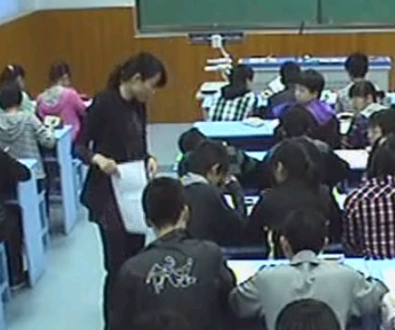
增效减负，化学组全体教师积极专研，努力探索
高一化学老师都身兼数职，要么是年级组长，要么是是班主任，期中考试一结束就积极找学生谈心。她们对各层次的学生都做好思想工作，使得学生能以最好的状态继续快乐高效地学习。
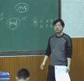
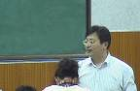
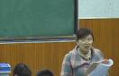
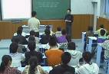
高二备课组全体老师在刚刚结束的小高考中取得了优异的成绩，但能做到不骄不躁，以空杯形态继续投入到高效的教学研究之中去，积极使用学校新配备的录播教室、积极进行集体备课、积极开设组内公开课及评课。

临近高考，高三备课组全体教师工作异常繁忙，但他们仍能积极使用学校新配备的录播教室尝试全新的教学模式，这种精益求精的精神值得我们学习，并需要发扬光大。也预祝化学组在高考中再创辉煌！

